

CÂMARA MUNICIPAL DE SANTANA DO SERIDÓ - RN Avenida Zezé Aprígio 177 CEP: 59.350.000 - CGC 10.873.446/0001-84

Fone: (84) 347ó 00ó0 - E-mail: c sserido hotmail.com



COMISSAO DE FINAN AS OR AMENTOS E TRIBUTA AO

COMPOSIÇÃO:

PRESIDENTE: Vereador Flévio Azevedo de Macedo RELATOR : Vereador Caio Cabral Bezerra

SECRETÁRIO DESIGNADO: Vereador Juarez Bezerra de Azevedo

MATÉRIA EM APRECIAÇÃO:

[ X ] PROJETO DE LEI NO 004/2023

[ ] PROJETO DE RESOLUÇÂO N° [ ] PROJETO DE DECRETO LEGISLATIVO NO  [ ] EMENDA À LEI ORGANICA N°

AUTORIA:

[ ] PODER EXECUTIVO

[ X ] MESA DIETORA DA CAMARA MUNICIPAL

ASSUNTO: DISPÕE SOBRE A ABERTURA DE CREDITO ADICIONAL SUPLEMENTAR NO ORÇAMENTO DA CAMARA

PARECER DO RELATOR

[ ] FAVORAVEL E PELA ADMISSIBILIDADE NA ÍNTEGRA

[ j FAVORÁVEL E COM APRESENTAÇÃO DE EMENDA [ ] PARA DILIGENCIAR INFORMAÇÕES



[ ] CONTRÁRIO

Relafbf

VOTOS DOS DEMAIS INTEGRANTES DA COMISSÃO SOBRE O PARECER DO

RELATOR:

[ / ] SIM [ ] NÂO

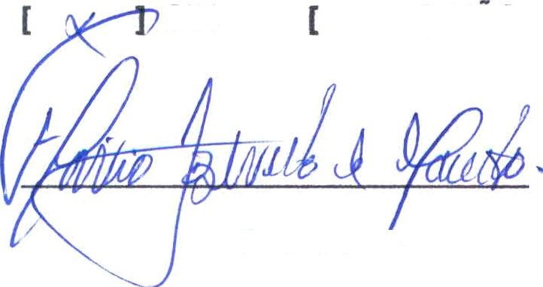

SIM

] NAO

Presidenté

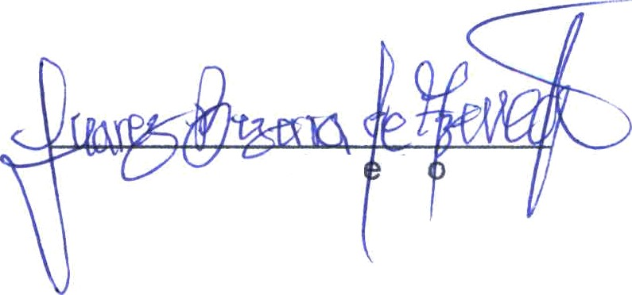

Sedr tári